东南大学成贤学院2008～2009学年第 2 学期
专业 08年级 期中考试卷（A卷）
考试科目：线性代数 (开/闭卷)： 闭 考试日期： 08 年 10 月 120 分钟
题号 | 一 | 二 | 三 | 四 | 总分
得分

一、填空题及选择题题（每题3分，共12题，共36 分）
1.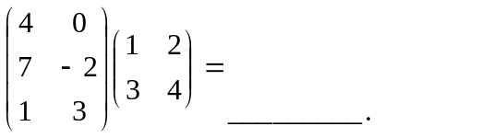2. 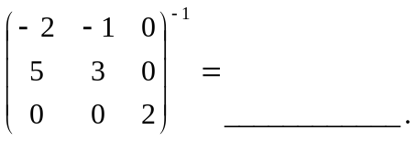
3. 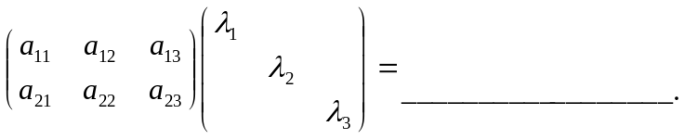
4. 设是3阶矩阵，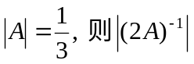=______.
5.当k=______时，向量组线性相关.
6. 设矩阵其中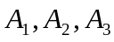都是3维列向量. 已知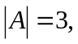则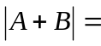______.
7. 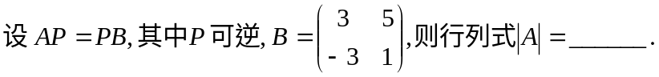
8.
9.
10. 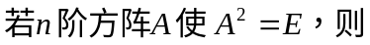 (
(A)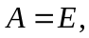 (B) 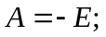 (C) 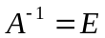 (D) 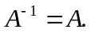
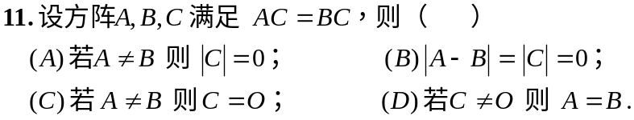
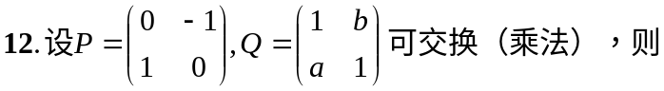（ ）
(A) 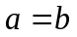=1 (B) 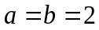 (C) 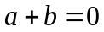 (D) 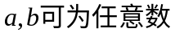
二、计算题（每题8分，共3题，共24分）
13. 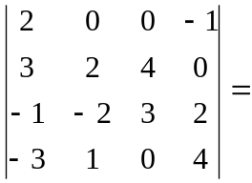

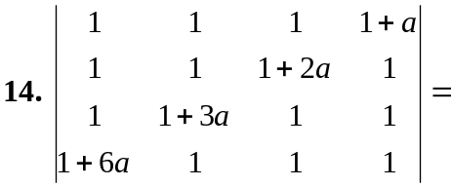

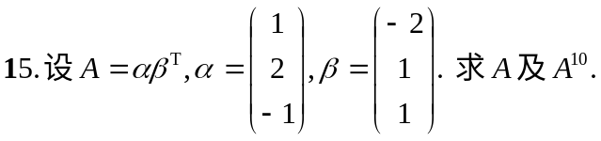

三、计算题（第16, 17 题各9分，第18题12分, 共3题，共30分）
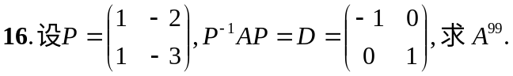

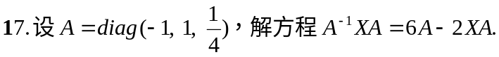

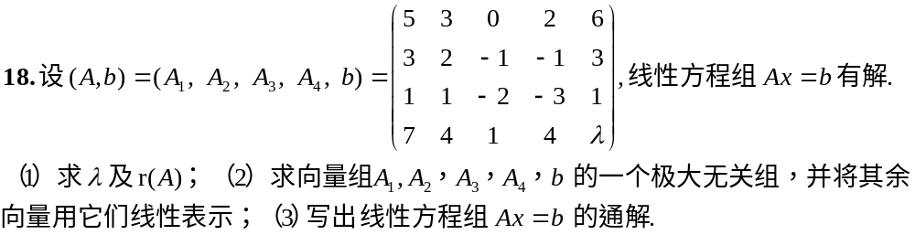

四、解答、证明题 （每题5分,共2题, 共10分）

